**Sito Eratostenesa**

**Przykład 1.**

Napisz algorytm w postaci pseudokodu, który wyświetli wszystkie liczby pierwsze mniejsze lub równe n, gdzie n jest liczbą naturalną większą od 1, wykorzystując algorytm sita Eratostenesa.

**Dane:**

n - liczba całkowita większa od 1

**Wyniki:**

liczby pierwsze mniejsze lub równe n

**Algorytm (sito Eratostenesa):**

czy_pierwsza[0] ← fałsz

czy_pierwsza[1] ← fałsz

dla i=2,3,...,n wykonuj

czy_pierwsza[i] ← prawda

p ← 2

dopóki p * p ⩽ n wykonuj

jeżeli czy_pierwsza[p]=prawda

dla i=p*p, p*(p+1),...,n wykonuj:

czy_pierwsza[i] ← fałsz

p ← p + 1

dla i=2,3,...,n wykonuj

jeżeli czy_pierwsza[i]=prawda to

wypisz i

**Wyjaśnienie:**

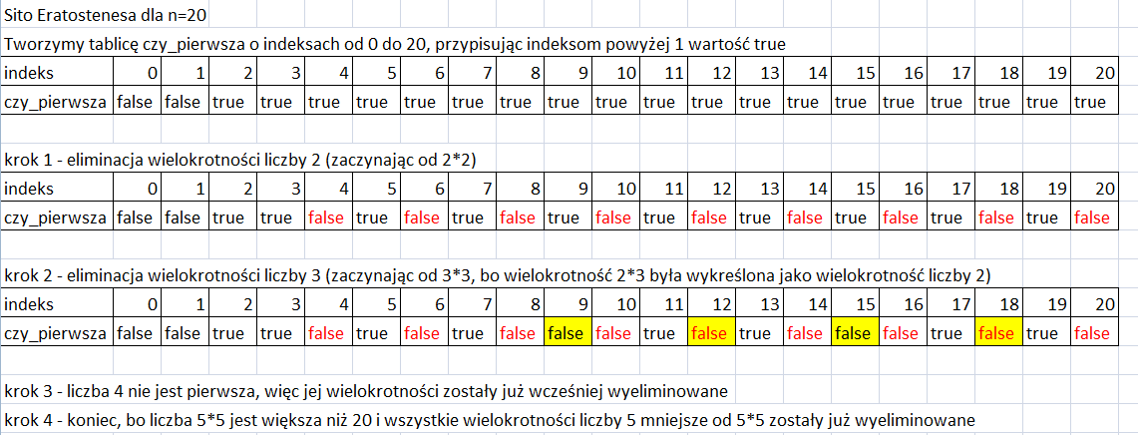

**Przykład 2**

Napisz program, który wczyta liczby z pliku liczby.txt do listy o nazwie liczby i wyświetli długość tej listy oraz pierwsze 10 liczb z tej listy.

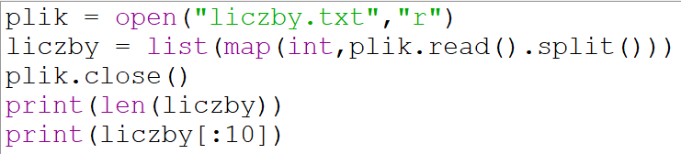

**Komentarz:**

W celu odczytania zawartości pliku tekstowego otwieramy plik do odczytu za pomocą funkcji open, wskazując nazwę pliku (ewentualnie ze ścieżką, jeżeli znajduje się w innym folderze) oraz tryb otwarcia (r oznacza tryb do odczytu). Następnie za pomocą plik.read() odczytuję cały plik jako jeden napis, który następnie za pomocą metody split rozbijam na listę zawierającą fragmenty, które były rozdzielone w pliku białymi znakami (np. spacjami lub znakami nowej linii). Następnie za pomocą list, map oraz int dokonuję zamiany tych fragmentów na listę zawierającą liczby całkowite. Gdy plik zostanie odczytany należy go zamknąć za pomocą plik.close(). Ten program potrafi odczytać liczby umieszczone w osobnych wierszach lub w jednym wierszu rozdzielone spacjami (lub znakami tabulacji).

**Zadanie 1.**

Napisz program w języku Python, który wyświetli wszystkie liczby pierwsze mniejsze lub równe n, gdzie n jest liczbą naturalną większą od 1, wykorzystując algorytm sita Eratostenesa.

**Zadanie 2.**

Napisz program w języku Python, który wyświetli liczbę oraz sumę liczb pierwszych mniejszych lub równych n, gdzie n jest liczbą naturalną większą od 1, wykorzystując algorytm sita Eratostenesa.

**Zadanie 3.**

Zmodyfikuj pseudokod z przykładu 1 zamieniając pętlę dla, znajdującą się wewnątrz pętli dopóki, na pętlę dopóki.

**Zadanie 4.**

Napisz program w języku Python, który wyznaczy wszystkie liczby pierwsze mniejsze lub równe 1000 metodą sita Eratostenesa, a następnie wyświetli informację ile liczb w pliku liczby.txt jest liczbą pierwszą. Plik liczby.txt zawiera 10000 liczb z zakresu od 1 do 1000.

**Zadanie 5.**

Napisz program w języku Python, który zapyta użytkownika o podanie dwóch liczb całkowitych a, b, gdzie 2<a<b, a następnie wyświetli wszystkie liczby pierwsze z przedziału [a,b] oraz ich liczbę i sumę, wykorzystując algorytm sita Eratostenesa.

**Zadanie 6.**

Napisz program w języku Python, który wyznaczy wszystkie liczby pierwsze mniejsze lub równe 1000 metodą sita Eratostenesa. Następnie program wczyta z pliku ciag.txt liczby całkowite z przedziału [1, 1000]. Liczby te są zapisane w jednej linii i są rozdzielone spacjami. Następnie wyświetl ile jest liczb pierwszych w pliku ciag.txt jest oraz jaki stanowią procent wszystkich liczb.